## 曲线运动、运动的合成与分解

### 考点一　曲线运动的条件和特征

1.速度的方向：质点在某一点的速度方向，沿曲线在这一点的切线方向.

2.曲线运动的性质：做曲线运动的物体，速度的方向时刻在改变，所以曲线运动一定是变速运动.

3.曲线运动的条件：物体所受合力的方向与它的速度方向不在同一直线上或它的加速度方向与速度方向不在同一直线上.

技巧点拨



1.运动轨迹的判断

(1)若物体所受合力方向与速度方向在同一直线上，则物体做直线运动.

(2)若物体所受合力方向与速度方向不在同一直线上，则物体做曲线运动.

2.曲线运动中速度方向、合力方向与运动轨迹之间的关系

(1)速度方向与运动轨迹相切；

(2)合力方向指向曲线的“凹”侧；

(3)运动轨迹一定夹在速度方向和合力方向之间.

3.合力方向与速率变化的关系

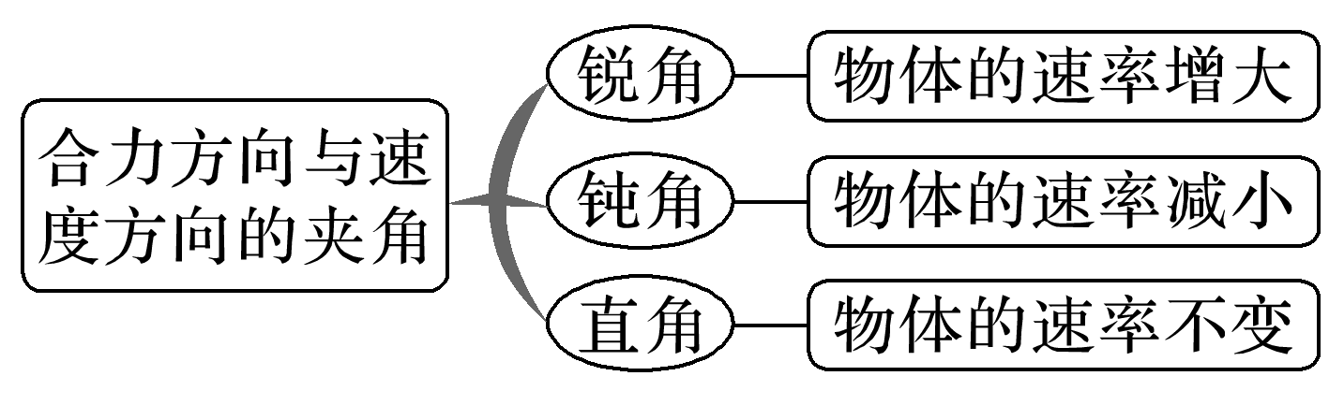

例题精练

1.如图1所示，一热气球在匀加速竖直向上运动的同时随着水平气流向右匀速运动，若设竖直向上为*y*轴正方向，水平向右为*x*轴正方向，则热气球实际运动的轨迹可能是(　　)

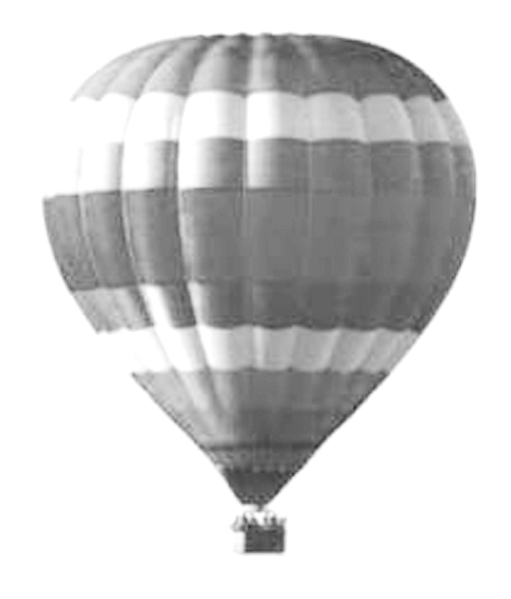

图1

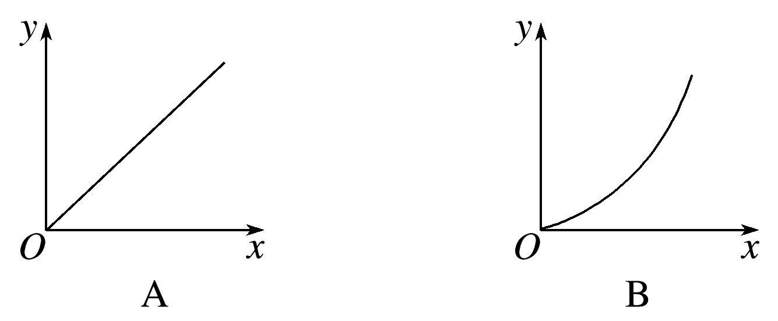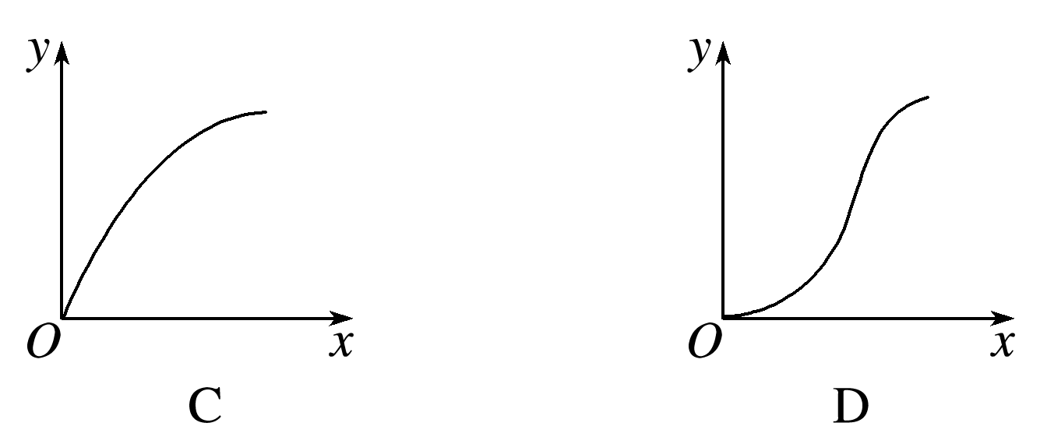

2.物体沿轨迹从*M*点向*N*点做减速圆周运动的过程中其所受合力方向可能是下列图中的(　　)

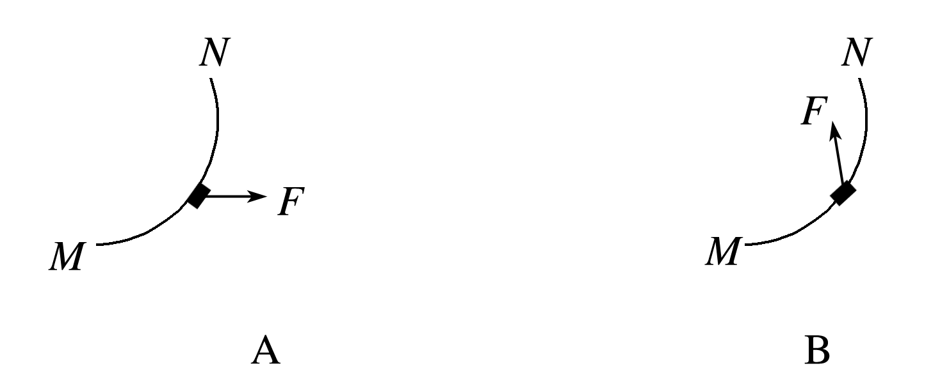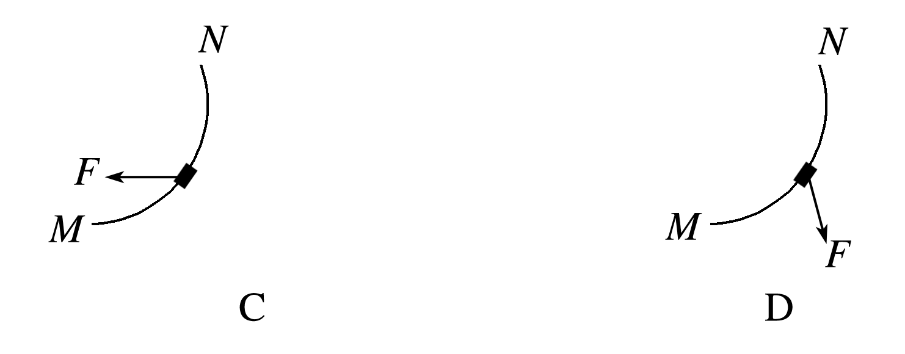

### 考点二　运动的合成与分解

1.基本概念

(1)运动的合成：已知分运动求合运动.

(2)运动的分解：已知合运动求分运动.

2.遵循的法则

位移、速度、加速度都是矢量，故它们的合成与分解都遵循平行四边形定则.

3.运动分解的原则

根据运动的实际效果分解，也可采用正交分解法.

4.合运动与分运动的关系

(1)等时性：合运动和分运动经历的时间相等，即同时开始、同时进行、同时停止.

(2)独立性：一个物体同时参与几个分运动，各分运动独立进行，不受其他运动的影响.

(3)等效性：各分运动的规律叠加起来与合运动的规律有完全相同的效果.

技巧点拨

1.运动性质的判断

加速度(或合外力)

加速度(或合外力)方向与速度方向

2.判断两个直线运动的合运动性质，关键看合初速度方向与合加速度方向是否共线.

|  |  |
| --- | --- |
| 两个互成角度的分运动 | 合运动的性质 |
| 两个匀速直线运动 | 匀速直线运动 |
| 一个匀速直线运动、一个匀变速直线运动 | 匀变速曲线运动 |
| 两个初速度为零的匀加速直线运动 | 匀加速直线运动 |
| 两个初速度不为零的匀变速直线运动 | 如果*v*合与*a*合共线，为匀变速直线运动 |
| 如果*v*合与*a*合不共线，为匀变速曲线运动 |

例题精练

3.(多选)如图2所示，某同学在研究运动的合成时做了下述活动：用左手沿黑板推动直尺竖直向上运动，运动中保持直尺水平，同时，用右手沿直尺向右移动笔尖.若该同学左手的运动为匀速运动，右手相对于直尺的运动为初速度为零的匀加速运动，则关于笔尖的实际运动，下列说法中正确的是(　　)

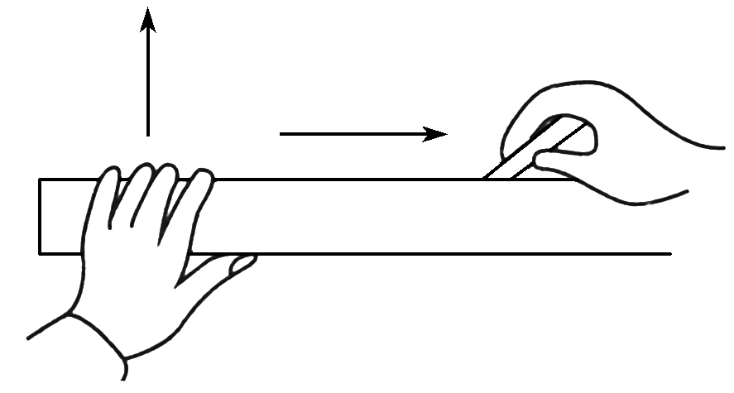

图2

A.笔尖做匀速直线运动

B.笔尖做匀变速直线运动

C.笔尖做匀变速曲线运动

D.笔尖的速度方向与水平方向夹角逐渐变小

4.如图3所示，从广州飞住上海的波音737航班上午10点到达上海浦东机场，若飞机在降落过程中的水平分速度为60 m/s，竖直分速度为6 m/s，已知飞机在水平方向做加速度大小等于2 m/s2的匀减速直线运动，在竖直方向做加速度大小等于0.2 m/s2的匀减速直线运动，则飞机落地之前(　　)

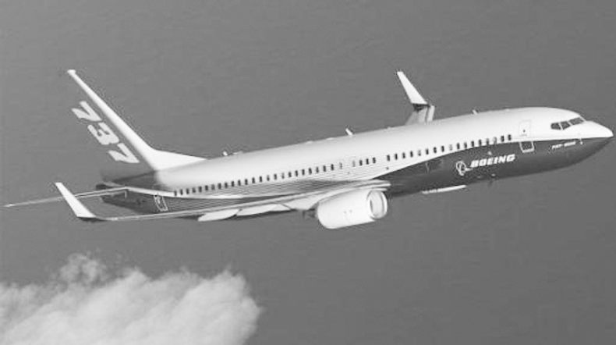

图3

A.飞机的运动轨迹为曲线

B.经20 s飞机水平方向的分速度与竖直方向的分速度大小相等

C.在第20 s内，飞机在水平方向的分位移与竖直方向的分位移大小相等

D.飞机在第20 s内，水平方向的平均速度为21 m/s

### 考点三　小船渡河模型

1.合运动与分运动

合运动→船的实际运动*v*合→平行四边形对角线

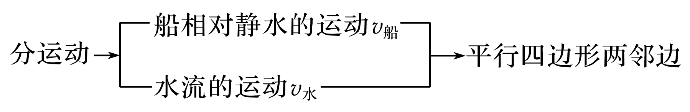

2.两类问题、三种情景

|  |  |  |
| --- | --- | --- |
| 渡河时间最短 |  | 当船头方向垂直河岸时，渡河时间最短，最短时间*t*min＝ |
| 渡河位移最短 |  | 如果*v*船>*v*水，当船头方向与上游河岸夹角*θ*满足*v*船cos *θ*＝*v*水时，合速度垂直河岸，渡河位移最短，等于河宽*d* |
|  | 如果*v*船<*v*水，当船头方向(即*v*船方向)与合速度方向垂直时，渡河位移最短，等于 |

例题精练

5.河水速度与河岸平行，*v*的大小保持不变，小船相对静水的速度为*v*0.一小船从*A*点出发，船头与河岸的夹角始终保持不变，如图4所示，*B*为*A*的正对岸，河宽为*d*，则(　　)

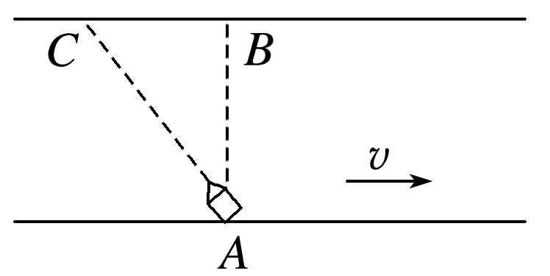

图4

A.小船不可能到达*B*点

B.小船渡河时间一定等于

C.小船一定做匀速直线运动

D.小船到达对岸的速度一定大于*v*0

6.如图5所示，河水由西向东流，河宽为800 m，河中各点的水流速度大小为*v*水，各点到较近河岸的距离为*x*，*v*水与*x*的关系为*v*水＝*x* (m/s)(*x*的单位为m)，让小船船头垂直河岸由南向北渡河，小船划水速度大小恒为*v*船＝4 m/s，则下列说法中正确的是(　　)

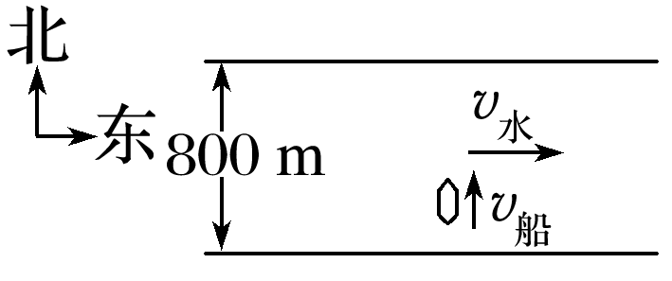

图5

A.小船渡河的轨迹为直线

B.小船在河水中的最大速度是5 m/s

C.小船在距南岸200 m处的速度小于在距北岸200 m处的速度

D.小船渡河的时间是160 s

### 考点四　关联速度问题

1.模型特点

与绳(杆)相连的物体运动方向与绳(杆)不在一条直线上.

2.明确合速度与分速度

合速度→绳(杆)拉物体的实际运动速度*v*→平行四边形对角线

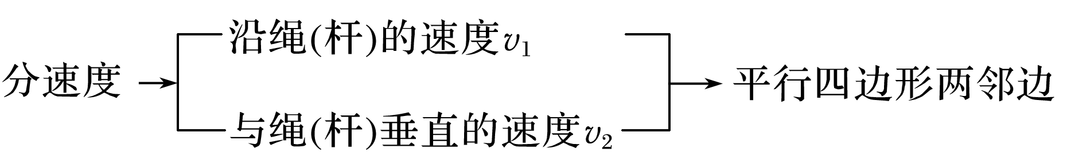

3.解题原则

把物体的实际速度分解为垂直于绳(杆)和平行于绳(杆)两个分量，根据沿绳(杆)方向的分速度大小相等求解.常见的模型如图6所示.

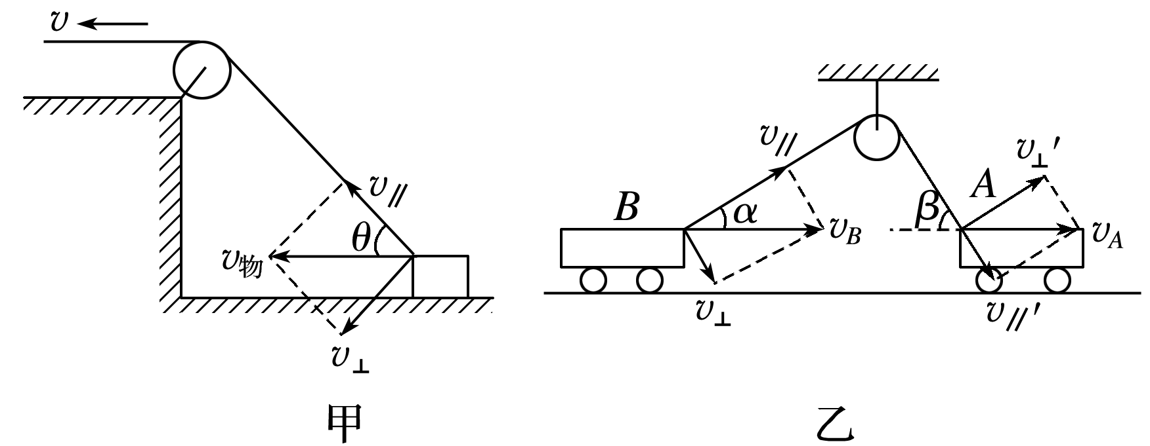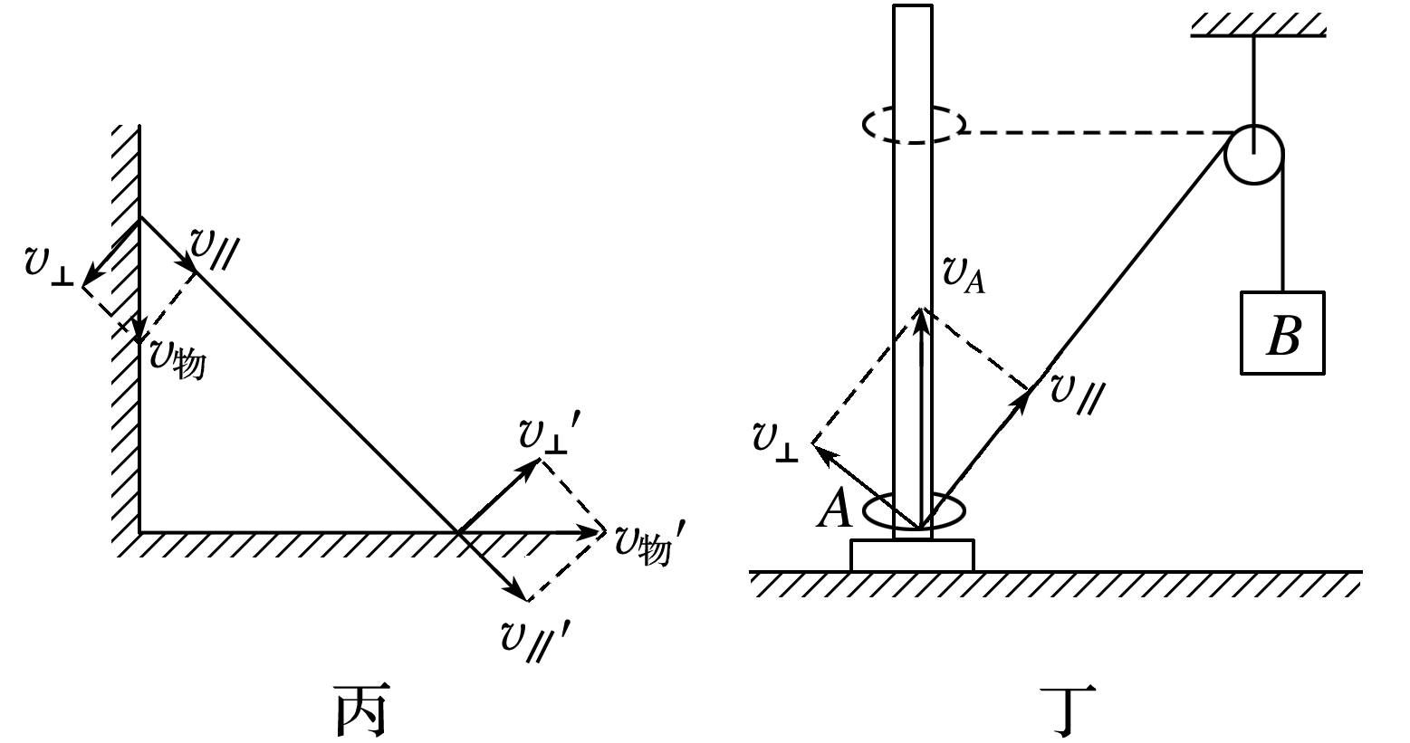

图6

例题精练

7.如图7所示，重物*M*沿竖直杆下滑，并通过一根不可伸长的细绳带动小车沿水平面向右运动，若当滑轮右侧的绳与竖直方向成*β*角，且重物下滑的速率为*v*时，滑轮左测的绳与水平方向成*α*角，则小车的速度为(　　)

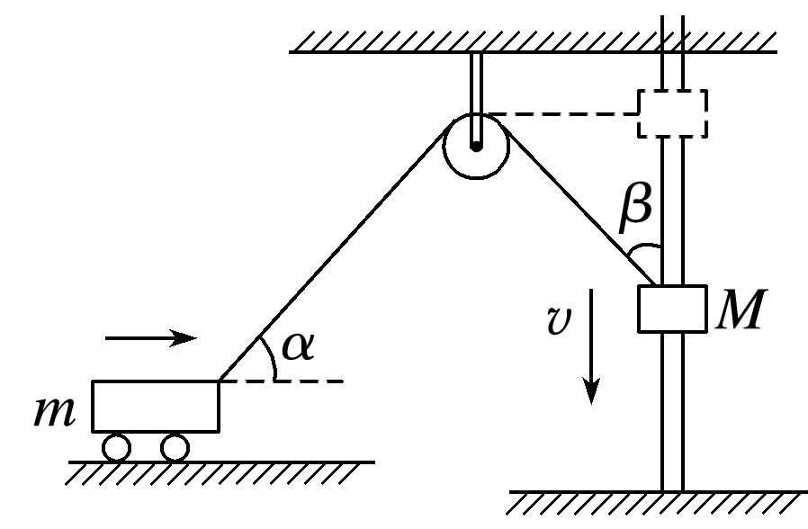

图7

A. B.

C. D.

8.如图8所示，*A*、*B*绕杆*A*点以一定的角速度*ω*由竖直位置开始顺时针匀速旋转，并带动套在水平杆上的光滑小环运动.则小环在水平杆上运动时速度大小的变化情况是(　　)

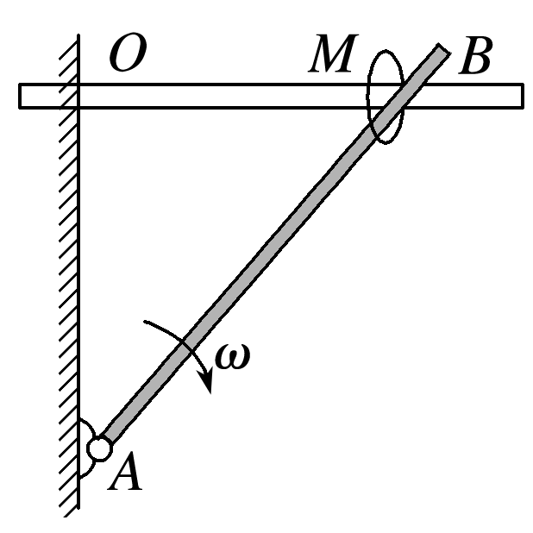

图8

A.保持不变

B.一直增大

C.一直减小

D.先增大后减小

# 综合练习

**一．选择题（共10小题）**

1．（烟台期中）做曲线运动的物体，在运动过程中（　　）

A．速度可能不变

B．动能可能不变

C．受到的合力一定不断变化

D．加速度一定不断变化

2．（慈溪市期末）如图示，某电动自行车在平直公路上行驶时，安装在车架上的车前照明灯的光束沿平直道路方向。当该车转弯时，其前、后车轮在地面上留下了不同的曲线轨迹。此时照明光束的指向与下列哪条轨迹相切（　　）

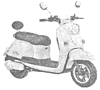

A．前轮的轨迹

B．后轮的轨迹

C．前轮和后轮连线中点的轨迹

D．车把手中间点的轨迹

3．（扬州学业考试）如图所示，水平桌面上有一个小钢球和一根条形磁铁，现给小钢球一个沿OP方向的初速度v，则小钢球的运动轨迹可能是（　　）

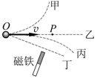

A．甲 B．乙 C．丙 D．丁

4．（平顶山期末）如图所示的曲线是某个质点在恒力作用下的一段运动轨迹，质点从M点出发经P点到达N点，已知弧长MP大于弧长PN，质点由M点运动到P点与从P点运动到N点的时间相等，下列说法中正确的是（　　）

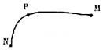

A．质点从M到N过程中速度大小保持不变

B．质点在这两段时间内的速度变化量大小相等，但方向不相同

C．质点在这两段时间内的速度变化量大小不相等，但方向相同

D．质点在MN间的运动是匀变速运动

5．（赣州期中）如图为质点做匀变速曲线运动轨迹的示意图，且质点运动到D点时的速度方向与加速度方向恰好互相垂直，则质点从A点运动到E点的过程中，下列说法中正确的是（　　）

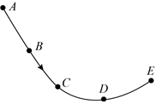

A．质点经过D点时的加速度比B点的大

B．质点从B到E的过程中速度一直在减小

C．质点经过C点的速率比D点的大

D．质点经过A点时的加速度方向与速度方向的夹角小于90°

6．（龙潭区校级月考）如图所示，一物体在光滑水平面上在恒力F（图中未画出）的作用下做曲线运动，物体的初速度、末速度方向如图所示（图中两条虚线为水平面上的平行参考线），下列说法正确的是（　　）

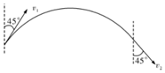

A．物体运动轨迹是圆周 B．F的方向可以与v2成45°

C．F的方向可以与v1垂直 D．F的方向可以与v2垂直

7．（浙江月考）关于曲线运动，下列说法正确的是（　　）

A．变速运动一定是曲线运动

B．曲线运动一定是变速运动

C．曲线运动一定是变加速运动

D．变加速运动一定是曲线运动

8．（宣城月考）如图所示，一个物体在外力F的作用下沿光滑的水平面沿曲线从M减速运动到N，下面关于外力F和速度的方向的图示正确的是（　　）

A． B．

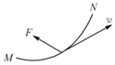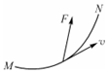

C． D．

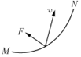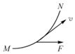

9．（鼓楼区校级月考）质量为2kg的质点在xOy平面上做曲线运动。在x方向的速度图像和y方内的位移图像如图所示，下列说法不正确的是（　　）

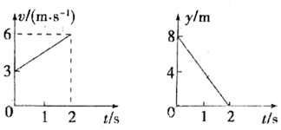

A．质点的初速度为5m/s

B．2s末质点速度大小为6m/s

C．质点所受的合外力为3N，做匀加速曲线运动

D．2s内质点的位移大小约为12m

10．（山东月考）在杂技表演中，顶杆为比较传统的项目，具体过程如下：一人站在地上，肩上扛一竖直杆，杆上另一人沿杆上下运动，如图甲所示，某次表演中，杆上的人沿竖直杆向上运动，其v﹣t图像如图乙所示，底下的人沿水平地面运动，其x﹣t图像如图丙所示，若以地面为参考系，下列说法中正确的是（　　）

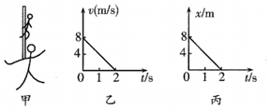

A．杆上的人在2s内做变加速曲线运动

B．前2s内杆上的人的位移大小为8m



C．t＝0时杆上的人的速度大小为8m/s

D．t＝2s时杆上的人的加速度大小为4m/s2



**二．多选题（共10小题）**

11．（菏泽期中）如图所示，一个质点沿轨道ABCD运动，图中画出了质点在各处的速度v和质点所受合力F的方向，其中正确的是（　　）

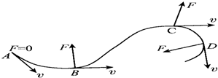

A．A位置 B．B位置 C．C位置 D．D位置

12．（云南学业考试）关于曲线运动，下列说法中正确的是（　　）

A．曲线运动的速度大小一定变化

B．做曲线运动的物体所受的合外力一定变化

C．曲线运动的加速度不一定变化

D．曲线运动的速度方向一定变化

13．（巨鹿县校级期中）下列说法中正确的是（　　）

A．某点瞬时速度的方向就在曲线上该点的切线上

B．曲线运动的速度不一定变化

C．曲线运动的加速度不一定变化

D．曲线运动的速率不一定变化

14．（吉林期末）物体做曲线运动时，下列说法中正确的是（　　）

A．速度一定变化

B．加速度一定变化

C．合力一定不为零

D．合力方向与速度方向一定不在同一直线上

15．（荆州期末）质量为m的物体受到一组共点恒力作用而处于匀速直线运动状态，当撤去某个恒力F1时，有关物体的运动，下列说法正确的是（　　）

A．物体可能做匀加速直线运动

B．物体可能做匀减速直线运动

C．物体可能做匀变速曲线运动

D．物体可能做变加速曲线运动

16．（烟台期末）一质点做匀变速曲线运动，从a点运动到d点的轨迹如图所示。已知该质点运动到c点时速度方向与它所受合力方向恰好互相垂直，则该质点从a点运动到d点的过程中，下列说法正确的是（　　）

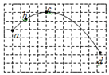

A．质点的速率先增大后减小

B．质点单位时间内速度变化量相等

C．质点经过b点时的速率比d点的大

D．质点经过d点时的加速度方向与速度方向的夹角小于90°

17．（桃城区校级月考）物体受到几个力的作用处于平衡状态，若再对物体施加一个恒力（其它力不变），则物体可能做（　　）

A．匀速直线运动或静止 B．匀变速直线运动

C．匀变速曲线运动 D．匀速圆周运动

18．（新华区校级期中）某质点做变速运动，初始的速度为3m/s，经3s速率仍为3m/s，则（　　）

A．如果该质点做直线运动，该质点的加速度可能为零

B．如果该质点做匀变速直线运动，该质点的加速度大小为2m/s2

C．如果该质点做曲线运动，该质点的加速度大小可能为2m/s2

D．如果该质点做直线运动，该质点的加速度大小可能为12m/s2

19．（福清市期中）有一个质量为3kg的质点在xOy平面上运动，在x方向的速度图象和y方向的位移图象分别如图甲、乙所示，下列说法正确的是（　　）

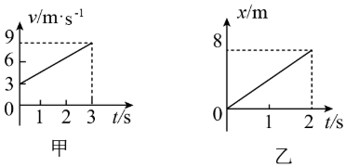

A．质点的初速度为3m/s

B．质点所受的合外力为6N

C．质点1秒末的位移为4m



D．质点初速度的方向与合外力的方向垂直

20．（昌江区校级期末）如图所示，物体A和B的质量均为m，且分别用轻绳连接跨过定滑轮（不计绳子与滑轮、滑轮与轴之间的摩擦）．当用水平变力F拉物体B沿水平方向向右做匀速直线运动的过程中，下列说法正确的是（　　）

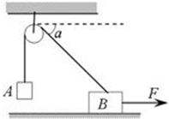

A．物体A做匀变速直线运动

B．绳子拉力始终大于物体A所受的重力

C．物体A的速度大于物体B的速度

D．绳子对物体A的拉力逐渐减小

**三．填空题（共10小题）**

21．物体运动的轨迹是　 　的运动叫曲线运动．

22．（吉林校级期中）曲线运动中某点的速度方向是该点的　 　方向．

23．（新疆学业考试）做曲线运动的物体，所受的合外力与速度方向　 　（选填“在”或“不在”）同一条直线上，合外力的方向在曲线的　 　（选填“内”或“外”）侧．

24．（四川学业考试）当运动物体所受合外力的方向跟它的速度方向　 　（选填“共线”或“不共线”）时，物体就做曲线运动；曲线运动中合运动和分运动对应的时间　 　（选填“相同”或“不同”）．

25．（淮安校级期末）物体做曲线运动的条件：当物体所受的　 　方向与速度方向　 　时，物体做曲线运动．

26．（萧山区期末）小文同学在探究物体做曲线运动的条件时，将一条形磁铁放在桌面的不同位置，让小钢珠在水平桌面上从同一位置以相同初速度v0运动，得到不同轨迹．图中a、b、c、d为其中四条运动轨迹，磁铁放在位置B时，小钢珠的运动轨迹是　 　（填轨迹字母代号）．实验表明，当物体所受合外力的方向跟它的速度方向　 　（选填“在”或“不在”）同一直线上时，物体做曲线运动．

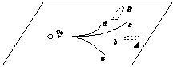

27．（新沂市期中）物体运动的方向必与物体所受合外力的方向一致．　 　（判断对错）

28．（金塔县校级期末）当运动物体所受合外力跟它的速度方向　 　时，物体就做曲线运动．当运动物体所受恒合外力方向始终跟它的速度方向　 　时，物体就做匀速圆周运动．

29．（思明区校级期中）如图，套在竖直杆上的物块P与放在水平桌面上的物块Q用足够长的轻绳跨过定滑轮相连，将P由图示位置释放，当绳与水平方向夹角为θ时，物块Q的速度大小为v，此时物块P的速度大小为　 　。

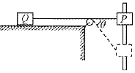

30．（沙依巴克区校级期中）如图所示，在水平地面上做匀速直线运动的汽车，通过定滑轮用绳子吊起一个物体，若汽车和被吊物体在同一时刻的速度分别为v1和v2，则物体做　 　运动（填“加速”、“匀速”或“减速”），且v2　 　v1（填“大于”、“等于”或“小于”）．

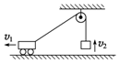

**四．计算题（共10小题）**

31．（宿州期中）如图所示，甲图表示某物体在x轴上分速度的vx﹣t图像，乙图表示该物体在y轴方向上分速度的vy﹣t图像（结果保留根号）。求：

（1）在t＝0时刻物体的速度大小；

（2）在t＝6s时刻物体的速度大小；

（3）在0～4s内物体的位移大小。

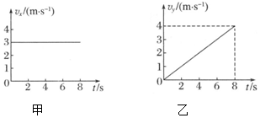

32．（河南期中）某工程队不慎将深水泵掉落井中，通过如图所示的装置进行打捞。已知轻绳与水平方向的夹角为θ，小型卡车向行驶的速度大小为v2。若深水泵脱离水面后以v1＝1m/s的速度匀速上升。

（1）分析说明小型卡车应向右做加速、减速还是匀速运动；

（2）当θ＝60°时，求小型卡车向右运动速度v2的大小；

（3）若深水泵质量为m，小型卡车质量为M，重力加速度为g，滑轮质量不计，当θ＝37°时，求小型卡车对地面的压力大小（sin37°＝0.6，cos37°＝0.8）。

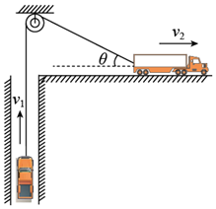

33．（兴安县校级期中）河的宽度为100m。水流速度v水＝3m/s，船在静水中的速度v船＝4m/s，求：

（1）船渡河时的最短时间是多少？船的位移为多大？

（2）船最短距离渡河时船头和河岸的夹角的正切值是多少？

34．（科尔沁区校级月考）欲划船渡过宽200m的河，船在静水中的速度v1＝5m/s，水流速度v2＝3m/s，

（1）若小船在最短时间过河，船头应怎样放置，且渡河的最短时间是多少？

（2）若小船渡河位移最短，船头应怎样放置？且渡河的时间是多少？

（3）若水流速度变为10m/s，而船速不变，则渡河的最短位移是多少？船头应怎样放置？

35．（岷县校级月考）一小船渡河，河宽d＝180m，水流速度v1＝2.5m/s。船在静水中的速度为v2＝5m/s，则：

（1）欲使船在最短的时间内渡河，船头应朝什么方向？用多长时间？

（2）欲使船渡河的航程最短，船头应朝什么方向？位移是多少？

36．（淇滨区校级月考）一物体在光滑的水平面x﹣y上做曲线运动，在y方向的速度图象和x方向的位移图象如图所示。求

（1）由图象分析，物体x方向和y方向各做什么运动；

（2）2秒末物体的速度大小；

（3）2秒末物体的位移大小。

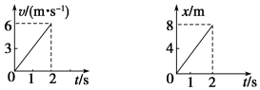

37．（浉河区校级月考）河宽60m，水流速度v1＝3m/s，小船在静水中速度v2＝5m/s，则：

（1）它渡河的最短时间是多少？

（2）船以最短航程渡河所用时间？

38．（高安市月考）在有大风的情况下，一质量为0.3kg的小球自A点竖直向上抛出，其运动轨迹如图所示，轨迹上A、B两点在同一水平线上，M点为轨迹的最高点。若风力的大小恒定、方向水平向右，小球抛出时的速度为6m/s，在M点时它的速度为2m/s，不计其他阻力，g取10m/s2．求：

（1）小球水平位移x1与x2之比，其比值与恒定水平风力的大小是否有关？

（2）风力F的大小；

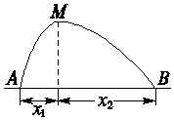

39．（岷县校级月考）质量m＝4kg的物体在光滑平面上运动，其相互垂直的两个分速度vx和vy随时间变化的图象如图所示。求：

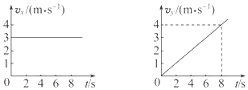

（1）8s时物体的速度大小；

（2）8s内物体的位移大小。

40．（汕头月考）一个质量为m的小球从距地面高为h处以一定的初速度水平抛出，在距抛出点水平距离为l处，有一根管口比小球略大的竖直细管，管的上口距地面3h/4，小球抛出同时碰到逆向吹来的水平风，设风力恒定，使小球刚好无碰撞通过管子。已知重力加速度为g，求：

（1）小球的初速度v0；

（2）水平风力F风；

（3）小球落地时的速度大小v；

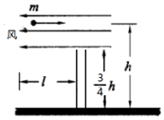

**五．解答题（共10小题）**

41．（花垣县校级期中）画出做曲线运动物体的速度方向．

（1）抛出的物体做曲线运动；

（2）人造地球卫星做曲线运动．

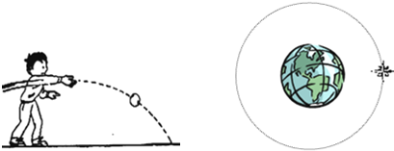

42．（上海校级模拟）一个女孩从斜坡上的A点滑下，途中经过水平面上的B点．在图上画出：

（1）女孩从A点运动到B点的位移；

（2）女孩在B点时的速度方向．

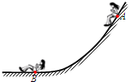

43．一质点在Oxy平面内做曲线运动，已知ax＝2，ay＝12t2（单位：m•s﹣2）．设质点在t＝0时，r0＝0，v0＝0．求质点的：

（1）运动方程；

（2）轨迹方程；

（3）切向加速度．

44．速度的方向：质点在某一点的速度方向，沿曲线在这一点的　 　．

45．某质点从A点沿图中的曲线运动到B点，质点受力的大小为F．经过B点后，若力的方向突然变为与原来相反，它从B点开始可能沿图中的哪一条虚线运动？为什么？

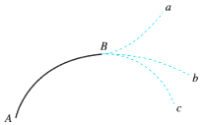

46．一辆汽车在水平公路上转弯，沿曲线由M向N行驶，速度逐渐减小。图甲、乙、丙、丁分别画出了汽车转弯时所受合力F的四种方向，你认为哪种是正确的？为什么？

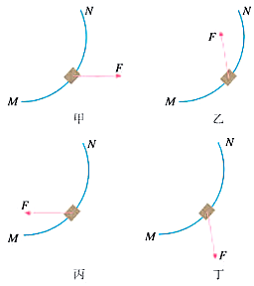

47．关于曲线运动，下列说法是否正确？为什么？

（1）曲线运动一定是变速运动。

（2）物体做曲线运动时，加速度一定不为零，但可以为恒量。

（3）物体做曲线运动时，不可能受恒力的作用。

（4）物体做曲线运动时，加速度方向与速度方向可能在同一直线上。

48．（葫芦岛期中）小文同学在探究物体做曲线运动的条件时，将一条形磁铁放在桌面的不同位置，让小钢珠在水平桌面上从同一位置以相同初速度v0运动，得到不同轨迹．图中a、b、c、d为其中四条运动轨迹，磁铁放在位置A时，小钢珠的运动轨迹是　 　（填轨迹字母代号），小钢珠的运动轨迹为d时，磁铁　 　（选填“可能”或“不可能”）放在位置B．实验表明，当物体所受合外力的方向跟它的速度方向不在同一直线上时，物体做　 　（选填“直”或“曲”）线运动．



49．（大祥区校级月考）小船在200m宽的河中横渡，水流速度为2m/s，船在静水中的航速是4m/s，求：

（1）若小船的船头始终正对对岸行驶，它将在何时、何处到达对岸？

（2）要使小船到达河的正对岸，所用时间为多长？

（3）若水流速度是5m/s，船在静水中的速度是3m/s，则最短过河距离是多少？

50．（东湖区校级期末）小船在宽为d的河中横渡，河水流速是v，船在静水中的航速是2v，要使船的航程最短，求船头的指向和渡河的时间t。

